様式第２号

（第６条関係）

中等度難聴児発達支援事業 補聴器購入費助成金交付意見書

|  |  |  |
| --- | --- | --- |
| 氏　名 |  | 年　　　月　　　日生（　　　　歳） |
| 住　所 | 杉並区　　　　　　　　　丁目　　　　番　　　　号 | |

※身体障害者手帳（聴覚障害）に該当する聴力の場合は、本事業の対象ではありません。

※以下は、身体障害者福祉法第15条第1項に基づく指定医、障害者の日常生活及び社会生活を総合的に支援するための法律第59条第1項の規定による指定自立支援医療機関（耳鼻咽喉科）の医師又は利用者の主治の医師たる耳鼻咽喉科医師が記入してください。

**１　聴覚障害の状況及び所見**

※検査可能な場合は骨導値記入

（１）難聴の種類　　　　　　　　　　　　　（４）オージオグラム（別紙可）

伝音難聴・感音難聴・混合難聴　　　　　　　検査法（　　　　　　　　　）

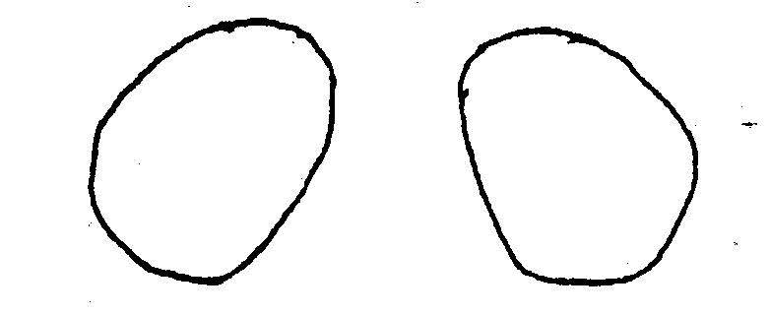（２）鼓膜の状況



（３）聴力レベルと語音明瞭度

|  |  |  |
| --- | --- | --- |
|  | 右耳 | 左耳 |
| 聴力レベル | dB | dB |
| 最良語音明瞭度 | (　　dB） | (　　dB） |
| ％ | ％ |

**２　必要とする補聴器及びイヤモールド**

※該当する部分に○を付けてください。

|  |  |  |  |  |  |  |  |  |  |  |  |  |  |
| --- | --- | --- | --- | --- | --- | --- | --- | --- | --- | --- | --- | --- | --- |
| 装　用　耳 | 中等度～高度難聴用(聴力ﾚﾍﾞﾙ90dB未満) | | 重度難聴用(聴力ﾚﾍﾞﾙ90dB以上) | | 耳あな型 | | 骨導式 | | ｲﾔﾓｰﾙﾄﾞ | 専門的知識・技能を有する者による調整 | 補聴システム  (ＦＭ型・デジタル方式) | | |
| ﾎﾟｹｯﾄ型 | 耳かけ型 | ﾎﾟｹｯﾄ型 | 耳かけ型 | ﾚﾃﾞｨ  ﾒｲﾄﾞ | ｵｰﾀﾞｰ  ﾒｲﾄﾞ | ﾎﾟｹｯﾄ型 | 眼鏡型 | ﾜｲﾔﾚｽﾏｲｸ | 受信機 | ｵｰﾃﾞｨｵｼｭｰ |
| 右 |  |  |  |  |  |  |  |  | 要・不要 | 要・不要 |  |  |  |
| 左 |  |  |  |  |  |  |  |  | 要・不要 | 要・不要 |  |  |

　　※原則は片耳への支給とします。教育上、生活上特に必要があり有効性を認める場合には、両耳への支給が認められる場合があります。

**３　補聴器を必要とする理由および具体的効果（言語の習得や生活能力の向上に寄与するなど）**

　　※補聴器の装用による具体的効果、両耳装用が必要な理由、補聴システムが必要な理由等を御記入ください。

|  |
| --- |
|  |

上記のとおり意見する。

　　　　年　　月　　日　　　医療機関名

　　　　　　　　　　　　　　　所在地・電話

　　　　　　　　　　　　　　　医師名